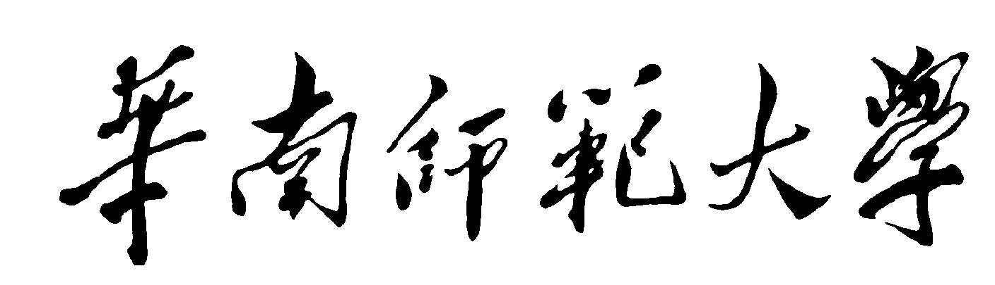

研究生中期考核答辩
表 决 票
研究生姓名：__________________ 所学专业名称：__________________(学院公章)

中 期 考 核 答 辩 评 定 内 容
一、思想政治素质情况。包括政治思想、道德修养、治学态度、学术诚信、组织纪律等方面，是否达到研究生培养目标的要求。
二、培养环节落实情况。研究生应按时完成培养方案中规定的课程学习，以及文献研读、学术报告、科研训练、学位论文开题、实践活动等必修环节，并取得规定学分。
三、科研及实践能力情况。结合开题以来学位论文的研究进展，对学术学位研究生主要考核其运用专业知识分析和独立解决问题的能力，对专业学位研究生主要考核其实践技能的掌握和解决实际问题的能力。
四、中期考核答辩表现。含答辩回答问题情况等。
中 期 考 核 结 论 建 议
建议考核通过 | 建议跟踪培养，重点关注 | 建议考核不通过
考 核 不 通 过 建 议 处 理 意 见
处理意见 | 同意 | 不同意
同意申请二次考核。
二次考核未通过：延期 £半年£一年 毕业。
二次考核未通过：建议转为硕士生培养。
（此条只适用于直博生和硕博连读生。）
其他
答辩时间： 年 月 日
说明： 1.无记名投票。请在相应空格内划“○”，不做记号的视为不同意。表决票须加盖学
院公章方为有效。表决票如有涂改则作废。表决票由学院留存。
2.按学校规定，考核不通过者，可于3个月后，12个月内申请重新考核；第二次考
核仍未通过者，应视具体情况延期半年或一年毕业，延期时间计入最长在校学习年限。第二次中期考核仍未通过的直博生和硕博连读生，如中期考核答辩小组认为其不适合继续作为博士生培养，应在对其作出中期考核不通过的结论时，同时给出该生是否适合转为硕士生培养的建议。

